HỌC VIỆN CÔNG NGHỆ BƯU CHÍNH VIỄN THÔNG
KHOA AN TOÀN THÔNG TIN



MINH CHỨNG LAB
HỌC PHẦN: CÁC KĨ THUẬT GIẤU TIN
MÃ HỌC PHẦN: INT14102

TÊN LAB:
Tấn công vào giấu tin trong ảnh sử dụng tấn công nhiễu
Image-stego-noise-attack

Sinh viên thực hiện :
B22DCAT172 | Vũ Thị Mỹ Lệ

Giảng viên hướng dẫn: PGS.TS. Đỗ Xuân Chợ
HÀ NỘI 5-2026

Mục đích
Hiểu và thực hành nhúng /trích xuất watermark vào ảnh số sử dụng phương pháp DWT + SVD, kiểm tra độ bền vững của watermark trước các tấn công nhiễu, đồng thời nắm được nguyên lý đánh giá chất lượng PSNR, SSIM và NC.

Yêu cầu đối với sinh viên
Sinh viên cần có kiến thức cơ bản về:
- Hệ điều hành Linux, cách sử dụng terminal và dòng lệnh.
- Python 3 và các thư viện xử lý ảnh: NumPy, OpenCV (cv2), PyWavelets (pywt), scikit-image.
- Hiểu cơ bản về biến đổi tần số (DWT) và đại số tuyến tính (SVD).
- Khái niệm về thủy vân số, PSNR, SSIM và NC.

Cài đặt và chuẩn bị môi trường
Tải bài lab:
imodule https://github.com/Heiuhoccode/KythuatGiautin_LAB/raw/main/image-stego-noise-attack/imodule.tar
Khởi động bài lab:
Vào terminal, gõ:
labtainer -r image-stego-noise-attack
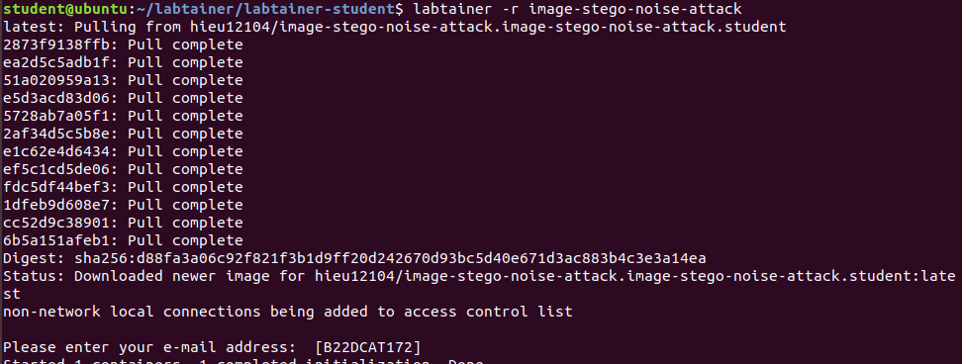
Chú ý: Sinh viên sử dụng mã sinh viên của mình để nhập thông tin email khi có yêu cầu, để sử dụng khi chấm điểm.
Sau khi khởi động, một terminal ảo sẽ xuất hiện với các file sau đã được cài sẵn:
- thuvien.py — thư viện lõi DWT + SVD
- giautin.py — chương trình nhúng watermark
- tachtin.py — chương trình trích xuất watermark
- noise_attack.py — chương trình tấn công nhiễu
- origin.png — ảnh gốc mẫu
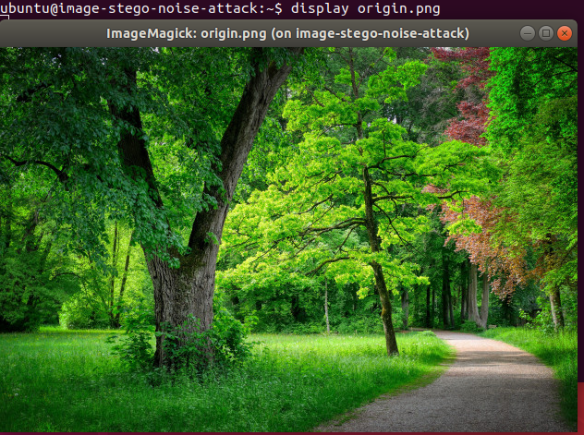
- logo.png — ảnh watermark mẫu
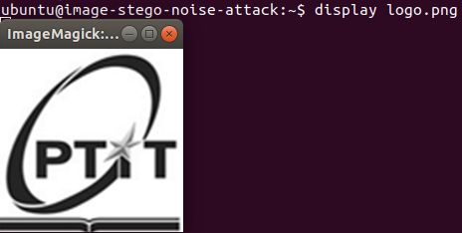

Nội dung thực hành
Task 1: Nhúng Watermark vào Ảnh Gốc
Sinh viên sử dụng file giautin.py để nhúng watermark vào ảnh gốc. Chương trình sẽ tạo ra ảnh đã nhúng và file khóa .pkl dùng khi trích xuất.
Cú pháp:
python3 giautin.py <anh_goc> <watermark> [anh_output] [alpha]
Thực hiện:
python3 giautin.py origin.png logo.png stego.png 0.01
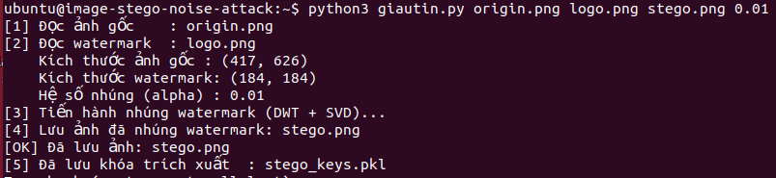
Sau khi chạy thành công, chương trình sẽ:
- Tạo file stego.png — ảnh đã nhúng watermark.
- Tạo file stego_keys.pkl — khóa cần thiết để trích xuất.
- In ra chỉ số PSNR và SSIM để đánh giá chất lượng ảnh.
Sinh viên xem ảnh đã nhúng watermark với: display stego.png
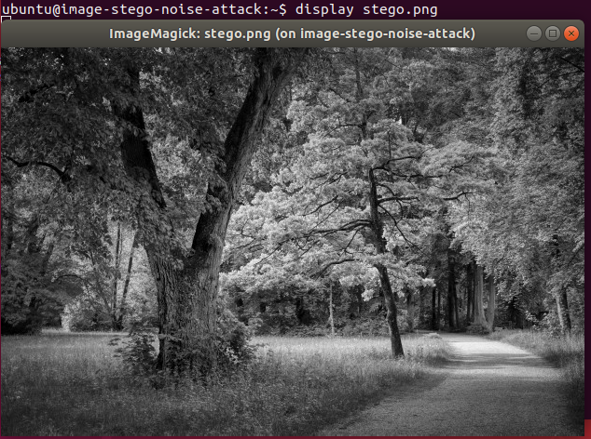

Task 2: Trích Xuất Watermark từ Ảnh
Sinh viên sử dụng file tachtin.py để trích xuất watermark từ ảnh watermarked và so sánh với watermark gốc.
Cú pháp:
python3 tachtin.py <anh_nghi_ngo> <keys_file> [wm_output] [wm_goc]
Thực hiện trích xuất và so sánh với watermark gốc:
python3 tachtin.py stego.png stego_keys.pkl logo_recovered.png logo.png
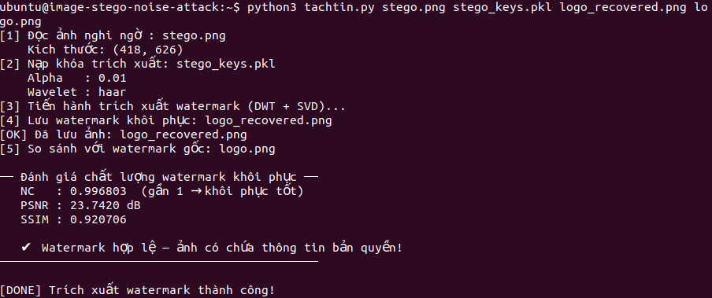
Chương trình sẽ:
- Tạo file logo_recovered.png — watermark được khôi phục.
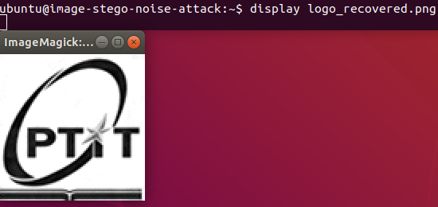
- In ra NC, PSNR, SSIM giữa watermark gốc và watermark khôi phục.
- Đưa ra nhận xét: watermark hợp lệ / bị tấn công nhẹ / không khớp.
Kết quả mong đợi: NC ≥ 0.90, PSNR cao, SSIM gần 1 → watermark khôi phục hoàn hảo từ ảnh chưa bị tấn công.

Task 3: Kiểm Tra Độ Bền Vững Trước Tấn Công Nhiễu
Sinh viên sử dụng noise_attack.py để tạo ra 2 phiên bản tấn công của ảnh watermarked, sau đó thực hiện trích xuất watermark từ các ảnh bị tấn công.
Cú pháp tấn công:
python3 noise_attack.py <input_file> <output_dir>
Thực hiện tấn công:
python3 noise_attack.py stego.png noise_results/
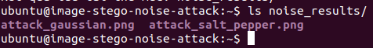
Thư mục attacked/ sẽ chứa:
- noise_results/attack_salt_pepper.png — ảnh bị nhiễu muối tiêu (2% pixel).
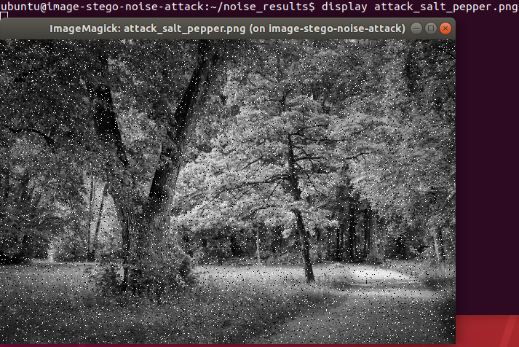
- noise_results/attack_gaussian.png — ảnh bị nhiễu Gauss (sigma=30).
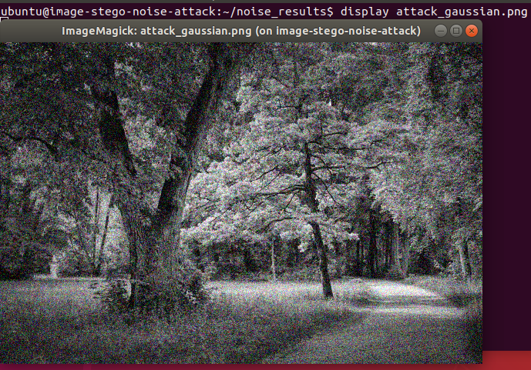
Trích xuất watermark từ ảnh bị tấn công Salt-and-Pepper:
python3 tachtin.py noise_results/attack_salt_pepper.png stego_keys.pkl logo_salt.png logo.png
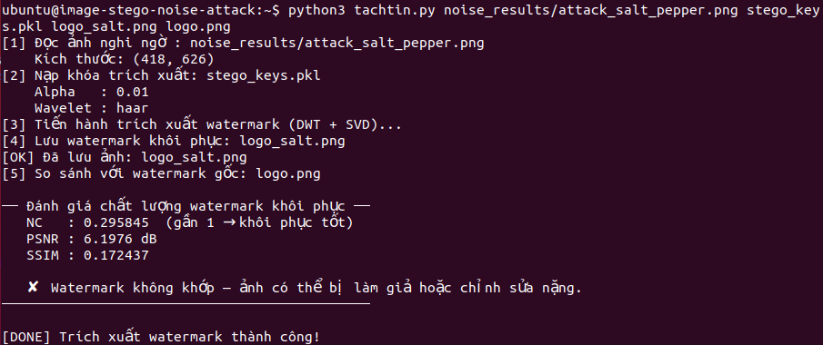
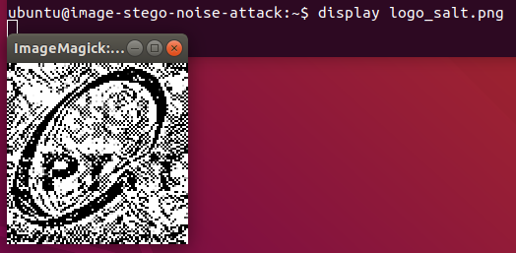
Trích xuất watermark từ ảnh bị tấn công Gaussian:
python3 tachtin.py noise_results/attack_gaussian.png stego_keys.pkl logo_gau.png logo.png
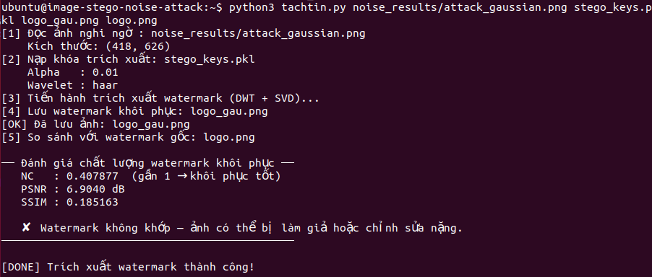
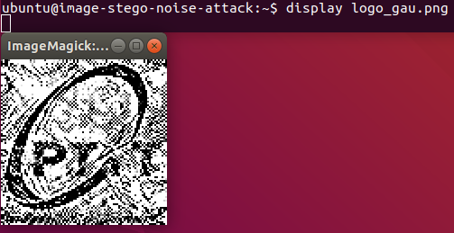
Ghi chú: So sánh giá trị NC thu được ở Task 3 với Task 2 để đánh giá mức độ ảnh hưởng của từng loại tấn công.

Task 4: So Sánh Hiệu Quả Các Hệ Số Alpha
Sinh viên thực hiện thí nghiệm có hệ thống để tìm ra giá trị alpha tối ưu — cân bằng giữa tính ẩn (PSNR cao) và tính bền vững (NC cao sau tấn công).
python3 giautin.py origin.png logo.png stego_a001.png 0.001
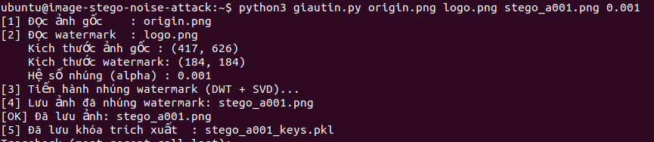
python3 giautin.py origin.png logo.png stego_a005.png 0.005
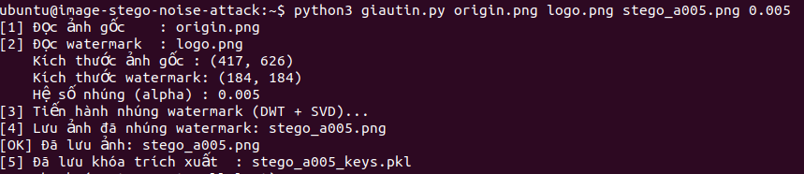
python3 giautin.py origin.png logo.png stego_a05.png 0.05
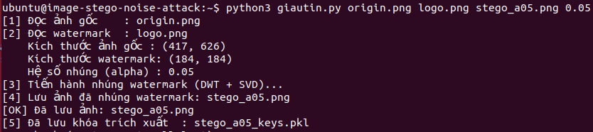
python3 giautin.py origin.png logo.png stego_a1.png 0.1
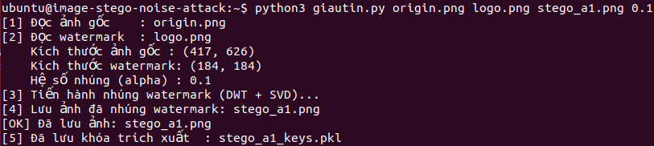

Kiểm tra kết quả
Ở terminal, sinh viên thực hiện kiểm tra tiến độ và kết quả các task bằng lệnh sau:
checkwork
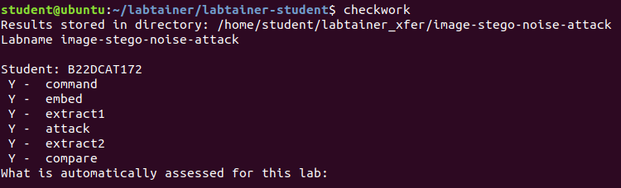

Kết thúc bài lab
Trên terminal sử dụng câu lệnh sau để kết thúc bài lab:
stoplab image-stego-noise-attack
Khi bài lab kết thúc, một tệp zip lưu kết quả được tạo và lưu vào một vị trí được hiển thị bên dưới stoplab.

Khởi động lại bài lab
Trong quá trình làm bài, nếu sinh viên cần thực hiện lại bài lab, dùng câu lệnh:
labtainer -r image-stego-noise-attack

